**Учреждение образования**

**«Белорусский государственный технологический университет»**

**Дизайн и юзабилити интерфейсов пользователя**

**Лабораторная работа №3**

**Анализ качества интерфейса**

Выполнил:

Студент 2 курса 7 группы ФИТ

Бобрович Глеб Сергеевич

*Цель работы:* познакомится с различными направлениями веб-дизайна и оценить примеры дизайна сайтов с точки зрения критериев качества.

Внешний вид сайтов:

1. Maxim

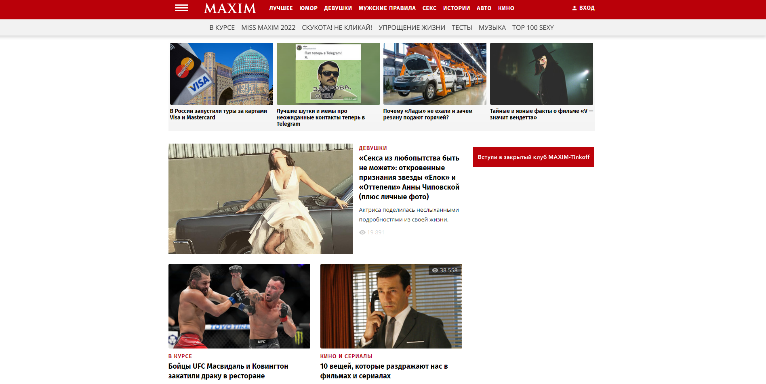

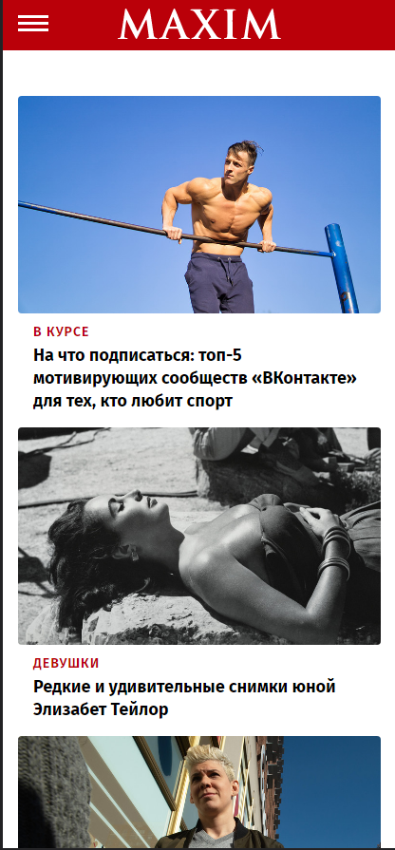

2. GQ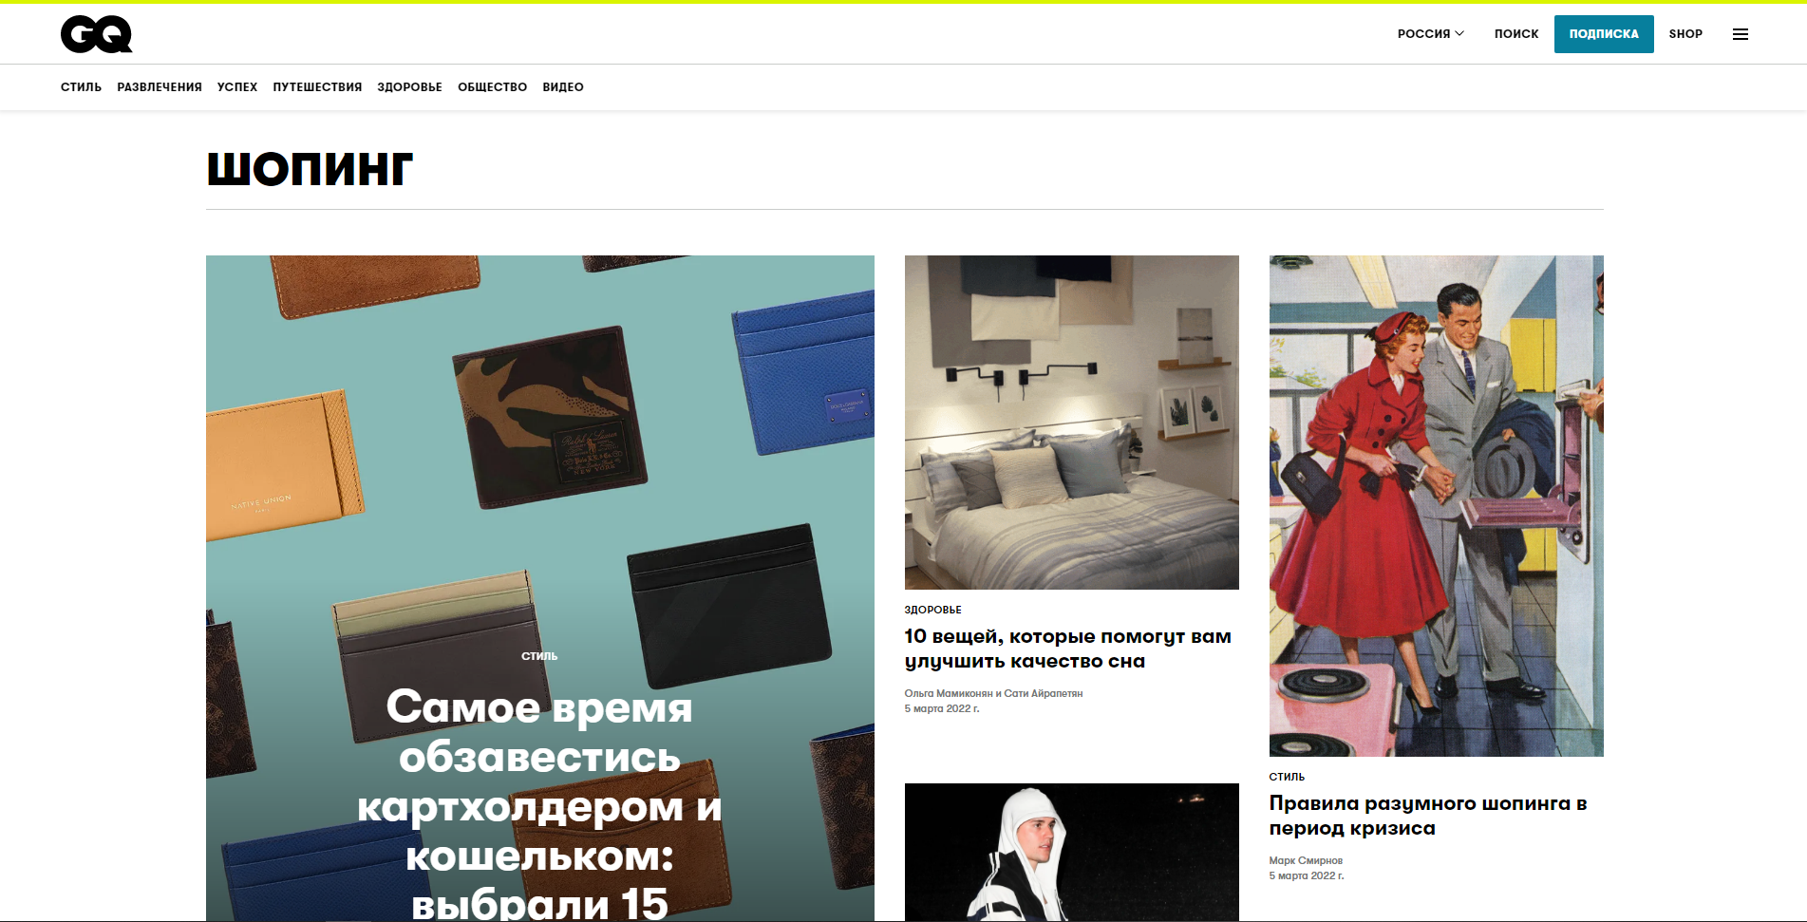

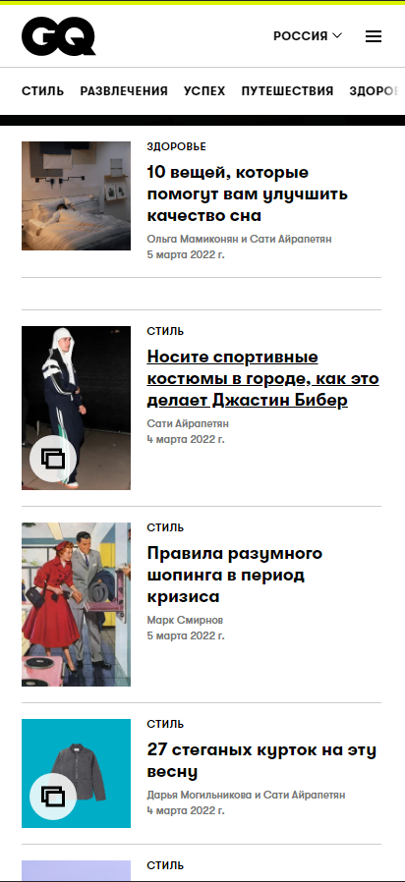

|  |  |  |
| --- | --- | --- |
| Критерий | Сайт №1 | Сайт №2 |
| Ссылка на сайт | https://www.maximonline.ru | https://www.gq.ru |
| Общая характеристика | Сайт журнала Maxim представляет собой хорошо структурированный информационный портал. Вся информация в которой нуждается пользователь доступна в навигационном меню. Это меню содержит много разделов, ссылающихся на другие страницы. Интерфейс выглядит дружелюбно, не режет глаз. Основной цвет - красный | Сайт GQ. Тут так же на главной странице располагается вся нужная информация для пользователя, наличие навигационного меню говорит об этом. Также присутствует кнопка поиска, что является хорошим дополнением. Цвета сайта – черный и белый |
| Целевая аудитория | Люди среднего достатка. Мужчины. | Люди средне-высокого достатка. Мужчины. Люди, имеющие высшее или неполное высшее образование. |
| Оценка начальной страницы | Основной идеей сайта является предоставление различного рода информации для мужчин. На главной странице присутствует множество разделов, которые переносят пользователя на другие страницы. Также, навигационное меню продублировано в виде кнопки, по нажатию на которую с левого края вылетает вертикальное меню. | Основной идеей является издание журнала о моде, бизнесе, спорте и т.п. Присутствует навигационное меню и кнопка, которая содержит дополнительные элементы меню. В верху страницы расположена кнопка поиска. |
| Оценка: 2 | Оценка: 4 |
| Оценка навигационной схемы | На сайте присутствует лишь часть навигационных элементов. Меню остается в одной части экрана, даже при прокрутке. Слева от логотипа находится кнопка, которая дублирует навигационное меню для отображения в вертикальном виде. В вертикальном меню. Логотип присутствует на всех страницах и ведет на главную страницу.  Также, присутствует регистрация пользователя. | Сайт содержит основные навигационные элементы – поиск и меню. Логотип расположен в левом верхнем углу, он ведет на главную страницу, под ним расположены элементы меню, по которым можно перейти на другую страницу. Кнопки расположены компактно. При нажатии на кнопку поиска, нас переносит на отдельную страницу, где мы вводим то, что хотим найти. Также есть кнопка в правом верхнем углу, которая содержит более расширенное меню с дополнительными элементами. |
| Оценка:2 | Оценка:3 |
| Оценка доброжелательности | На сайте отсутствует поиск, что делает невозможным найти пользователю какую-нибудь конкретную статью. Присутствуют два вида меню, которые прокручиваются вместе со страницей, но содержат одну и ту же информацию, что делает бесполезной кнопку с вертикальным меню. | Сайт не содержит историю или подсказки в поиске, что замедляет работу пользователя в разы. Кнопки навигационного меню при наведении не подсвечиваются, что также не очень упрощает работу. Однако при переходе по одной из кнопок меню, она выделяется черной полоской под текстом, указывая, в каком разделе мы находимся |
| Оценка: 3 | Оценка:3 |
| Дизайн | Визуально, сайт выполнен компактно. Содержит меню красного цвета, компактно расположенные блоки со статьями. Шрифт так же вполне приятен и не режет глаз, как и его размер. Сами статьи имеют элемент непрерывности.  В конце главной страницы имеются ссылки на соцсети, а также кнопка с подпиской на журнал. | На данном сайте расположены блоки с новостями разных размеров, что немного не удобно при чтении. Размер шрифта так же слишком большой, от чего становится не удобно читать информацию. Среди прочего, у новостных блоков присутствует анимация при прокрутке.  Внизу главной страницы присутствуют ссылки на соцсети журнала.  Также в кнопке, что раскрывает расширенную версию меню, содержатся ссылки на соцсети и прочие разделы сайта. |
| Юзабилити | Контент расположен удобно, компактно. При чтении новостей можно не переходить по ссылке на следующую, а просто листать вниз на следующую статью.  Однако присутствует ненужная кнопка с вертикальным меню, т.к. она дублирует горизонтальное и ничего нового не предоставляет.  Цвет шапки сайта красный, фон – белый. Шрифт и размер текста хорошие, удобные для чтения.  Отсутствует кнопка поиска. | Контент, расположенный на сайте имеет не очень удобное представление. Блоки новостей имеют разные размеры. Размер шрифта на сайте также увеличен, что делает совсем не удобным его чтение. Наличие кнопки поиска позволяет найти нужную статью/информацию на ресурсе. Цвета сайта – черный и белый.  Присутствует кнопка с расширенным меню. |

Вывод: познакомился с различными направлениями веб-дизайна и оценил примеры дизайна сайтов с точки зрения критериев качества.